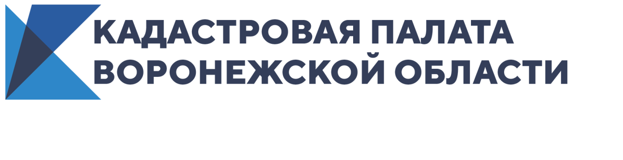

Кадастровая палата Воронежской области подробно расскажет об одном из способов образования участков

Кадастровая палата Воронежской области 17 марта 2021 в 10:00 (Мск) проведет вебинар на тему: «Образование участков из земель в государственной и муниципальной собственности».
Действующим земельным законодательством предусмотрены различные ситуации, когда возникает необходимость формирования земельного участка из земель, находящихся в государственной или муниципальной собственности. Это может быть предоставление земельного участка, на котором находятся принадлежащие гражданину или юридическому лицу здания, строения или сооружения, предоставление земельного участка для строительства, либо для целей не связанных со строительством, и ряд других ситуаций.
На вебинаре эксперты региональной Кадастровой палаты расскажут о требованиях при формировании земельных участков, о документах, необходимых при образовании участков из земель в государственной или муниципальной собственности, а также как подготовить некоторые из них.
Кадастровые инженеры получат ценные советы и рекомендации от специалистов учетно-регистрационной сферы, а главное – у них будет возможность в режиме онлайн задать вопросы специалистам о кадастровом учете земельных участков.
Более подробную информацию можно узнать на сайте Федеральной кадастровой палаты по ссылке: https://webinar.kadastr.ru/webinars/ready/detail/135.
По всем вопросам организации мероприятия можно обратиться по телефону: 8 (473) 327-18-92 (добавочный 2328).

Контакты для СМИ
Кадастровая палата Воронежской области
тел.: 8 (473) 327-18-92 (доб. 2429 или 2326)
press@36.kadastr.ru

